Нельзя быть математиком, не будучи одновременно поэтом, в душе.

Карл Вейерштрасс
Разработка интегрированного урока по математике и литературе в 6 классе
ОТКУДА ЕСТЬ ПОШЛА 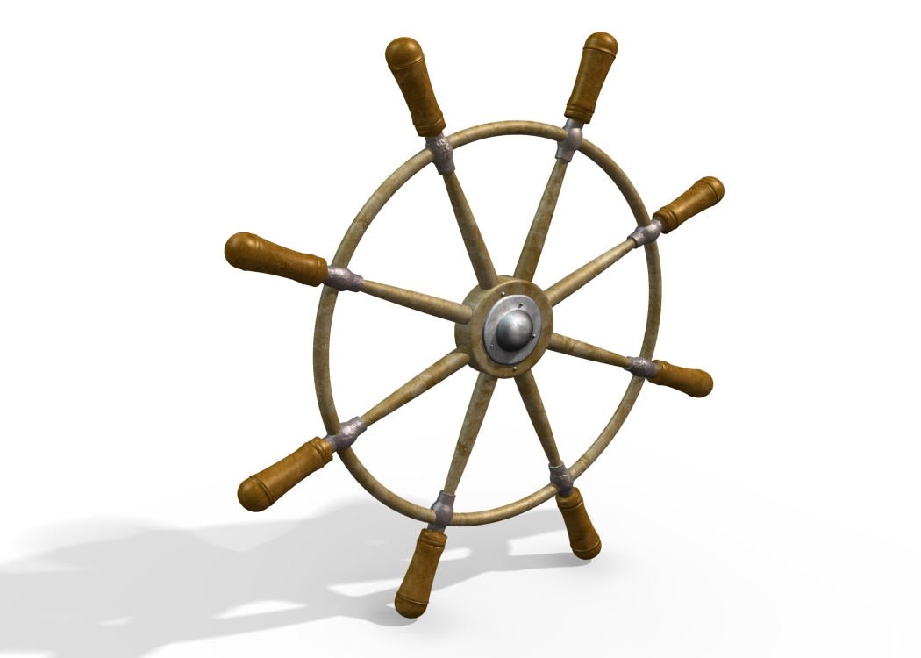 РУССКАЯ ЗЕМЛЯ…
Учитель математики
высшей категории
Бушман Жанна Анатольевна

Форма проведения: урок – игра «Колесо- истории» с театрализованным представлением

Цели урока:

обучающая: обобщение знаний по вопросам выполнения действий со смешанными числами, решение нестандартных задач

развивающая: развитие познавательного интереса к предмету

воспитательная: развитие интереса к истории древней Руси

Оборудование: магнитная доска, графопроектор

Ход урока.

Мы рады видеть вас на сегодняшней игре «Колесо истории».

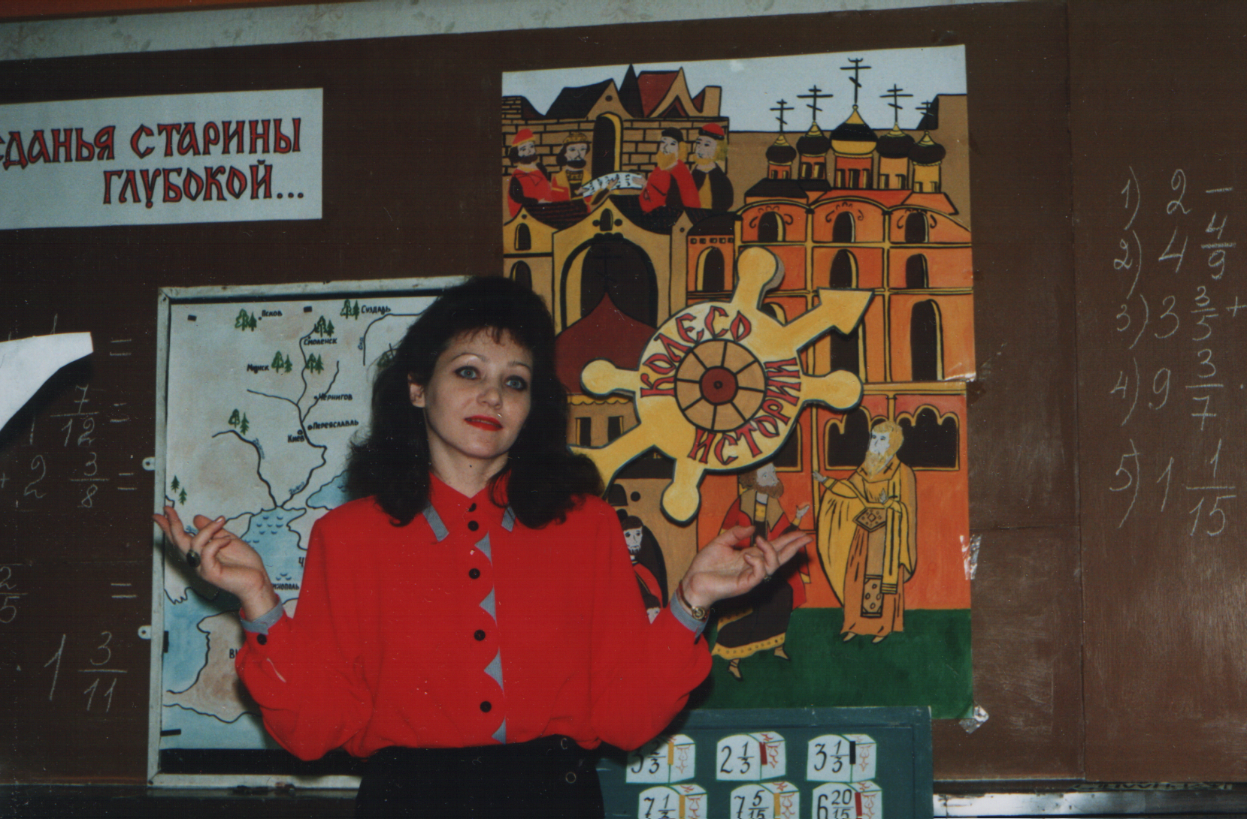

Пусть вертится это колесо, пусть движется, движется и не останавливается никогда.
Ведь Родина- это движение народа по своей земле из глубины веков к желанному будущему. Это вечно отмирающий и вечно рождающийся поток людей, несущих свой язык, свою духовную культуру и непоколебимую веру в законность и неразрушимость своего места на земле.
Учитель литературы: Я держу в руках книгу. Это «Повести временных лет», повествующие о том, «Откуда есть пошла Русская земля, кто в Киеве начал первее княжити, и откуда Русская земля стала есть.»

Учитель математики: Перечитывая страницы этой древней книги, мы узнаем много нового и интересного о своих далеких предках, об их храбрости и мужестве, их смекалке и находчивости. И сами участники сегодняшней игры, отвечая на вопросы «Колеса истории», должны будут проявить и сметливость ума, и знание правил действий с числами, и умение решать нестандартные задачи.

Учитель литературы: И тонкость чутья, чутья языка и стиля древнерусской летописи. На сегодняшнем уроке прозвучат слова, которые станут ключевыми в нашей игре. Они зашифрованы.

Учитель математики: Чтобы их расшифровать, разгадаем анаграммы.
(верста, гривна, вещий, летопись)

Учитель литературы:

Колело истории кружится,
Бег времен нельзя остановить.
И тогда должны были учиться:
Все азы письма и счета изучить.
Оба княжича: и Александр, и Федор
Медленно выводят буквы по строкам
Варсонофий, их учитель строгий,
Не спеша, читает по слогам.

( сценка)
Варсонофий: И пошел князь Олег на греков, оставив Игоря в Киеве, взял же он с собою множество варягов, и славян, и чуди, и кривичей, и мерю, и древлян. И пришли они к Царьграду. Греки же замкнули Суд (залив гавань ту), а город затворили. И вышел Олег на берег.

Федор: И неужто Царьград не взял?

Александр: Как не взяли? Должны были взять! Только тут хитрость да ум князю проявить должно было.

Варсонофий: Отроки, в какое бысть лето события се? (отроки пожимают плечами)

Учитель математики: Итак, первый вопрос «Колеса истории».

В каком году происходили события, описанные в летописи?
В решении задачи содержится ответ.

Задача 1
Ты прибавь-ка, люд простой, к 9 сотенкам то число, кое получится,
4 12
аже убавится 9 _ на 2 _ ?
5 15
А что се будет, сказывай!
В какое бысть лето событие се?

Решение:
4 12 24 24
900+ ( 9 -- – 2 -- ) = 900 + (9 --- – 2 --- ) = 900+7=907
5 15 30 30
Класс разбился на 4 команды:
- команда красных
- команда синих
- команда зеленых
- команда желтых
Каждая команда записывает решение в тетрадях, капитан на пленке. Первая команда демонстрирует решение с помощью графопроектора. За правильное решение команде присуждается 100 верст.

Учитель литературы:

Колесо истории вертится,
Было это в 907 году.
Князь Олег с своей дружиной мчится,
Корабли свои по суше развернув.
Корабли стояли на колесах,
Ветер раздувал их паруса,
А песчаные гребни и косы
Рассекались, словно то бала волна.

Варсонофий: И подошел Олег со стороны поля к городу. Греки же, увидев это, испугались и сказали через послов Олегу.

Послы: Не губи города, дадим тебе дани, сколько захочешь.

Варсонофий: И оставил Олег воинов, и вынесли ему греки пищу и вино, но не принял Олег вина, так как было оно отравлено. Испугались греки и сказали:

Послы: Это не Олег, но святой Дмитрий (покровитель славян)

Варсонофий: И приказал Олег дать дани.

Александр: Отец Варсонофий, а какую дань взял княже Олег?

Варсонофий: Се подсчитать зело просто!

Учитель математики: Внимание! Это второй вопрос «Колеса истории».

Какую дань с греков запросил князь Олег?

Задача 2
И поместилась дань на две тысячи кораблей по 12 гривен на человека, а было в каждом корабле по сорок мужей. Сколько дани взял князь Олег с греков для русских городов?

Решение

I способ:
1) 2000*40 = 80000 мужей на 2 тысячи кораблей
2) 12*80000 = 960000 гривен взял князь Олег с греков для русских городов
Ответ: 690000 гривен
II способ:
- 12*40 = 480 гривен на одном корабле
- 480*2000 = 960000 гривен
Ответ: 960000 гривен

Решение задачи комментирует команда с места. На доске решение для самопроверки.

Учитель математики: Чтобы заработать дополнительное количество верст, определите

Сколько тонн золота взял князь Олег с греков?
Если 1 гривен ≈410 г. Золота = 0,41 кг.
Решение: 960000*0,41 = 400 тонн

Учитель литературы:

Вертим снова колесо истории
И опять вернемся на урок,
Где князь Александр и Федор
Летописи учат на зубок.

(Сценка)
Александр: (наизусть)
И согласились греки дань платить, чтоб не воевал Олег на Греческой земле. И давали друг другу присягу. Сами целовали крест, а Олега с мужами его водили к клятве по закону русскому, клялись те оружием своим, и Перуном, богом своим, и Велесом, богом скота, и утвердили мир.

Варсонофий (Федору): Продолжи начатое!

Федор: И сказал Олег: «Сшейте для Руси паруса из паволок, а славенам - полотняные». И было так. И повесил щит свой на вратах, показуя победу, и пошел от Царьграда. И подняла Русь паруса из паволок и славене – полотняные и разодрал их ветер. И сказали славене: «Возьмем свои холщевые паруса, не дали славенам паруса из паволок». И пришел Олег в Киев, неся золото и паволоки, и плоды, и вино, и всякое узорочье. И прозвали Олега вещим.
Варсонофий: Вельми добрый рассказ (Александр дает щелчок Федору)
Варсонофий (к Федору): За шутку не сердись, в обиду не вдавайся.
Федор: Лучше в обиде быть, нежели в обидчиках.
Александр: Да и лучше быть озорником, чем дураком.
Варсонофий (Александру): А ты, княжич, паки сделаешь, паки накажу!
Держи ответ на вопрос сей: Для каких русских городов князь Олег дани привез?
Учитель математики: Итак, вопрос третий.

Какие города дань получили?

(В правильных решениях примеров ответ на поставленный вопрос)

Примеры( на магнитной доске)
- команде красных:
5 4 5 4
- 4-2 - = 1 - 2 - 2 -
9 9 9 9
3 7 25 5 4
- 3 - - 1 - = 1 - 1 - 2 -
10 15 30 6 5
5 2 31 7 7
- 7 - + 3 - = 10 - 11 - 10 -
8 3 24 24 14
1 3 1 3 3
- 1 - * - = - - 1 -
9 10 3 9 90

1 5 7 12
- 1 - * 1 - = 2 - --
6 7 7 16

Город : Любеч( выделенные числа соответствуют правильному ответу и букве города)

- команде синих:

1 8 1 8
- 10-1 - = 8 - 9 - 9 -
9 9 9 9
5 7 25 25 2
- 7 - - 1 - = 5 - 6 -- 6 -
18 12 36 36 6
5 3 29 5 8
- 4 - + 2 - = 6 -- 7 - 6 -
6 8 24 24 14

- 5/9 * 2/5= 2/9 10/45 5/9

1 3
- 3 - * 1 - = 4 14/7 2/1
7 11

Город: Муром ( выделенные числа соответствуют правильному ответу и букве города)

- команде зеленых:

2 1 2 1
- 4-1 - = 2 - 3 - 3 -
3 3 3 3
3 11 5 1
- 3 - + 3 -- = 7 - 7 - 7
5 15 15 3

5 3
- 1 - - 1 - = 7/24 1/3 2/24
12 24

- 3/11* 22/25= 6/25 2/8 66/275

1 2 7 2
- 6 - * 1 - = 7 - 6 - 63/8
8 7 8 56

Город : Псков( выделенные числа соответствуют правильному ответу и букве города)

4.команде желтых:
7 7 33
- 2-1 - = 33/40 1 - 1 --
40 40 40

4 5 11 1 11
- 4 - - 1 - = 2 -- 3 - 3 --
9 6 18 3 18
3 5 15 13 8
- 3 - +1 - = 4 -- 5 -- 4 -
5 6 30 30 11
3 3 9
- 9 - * 1 - = 12 6 9 --
7 11 77
1 5 5 1 5
- 1 - * - = - - 1 --
15 16 15 3 240

Город: Туров( выделенные числа соответствуют правильному ответу и букве города)

Учитель литературы:

Побывали мы в 10 веке
И узнали много мы о том,
Что в истории осталось об Олеге
Что осталось в памяти времен.
Стилем летописи мы все овладели
И сейчас должны мы показать,
Как переводить старинный текст умеем
Сможем ль сами Несторами стать?

Учитель математики: Ребята, для домашнего задания была предложена математическая задача. Прочитайте, как она звучит.
Вопроси некто учителя некоего глаголя: повеждь ми колико имаши учеников у себя во училищи, понеже имам сына отдати во училище; и хошу уведати о числе учеников твоих.
Учитель же отвещав рече ему: аще придет ми учеников толико же, елико имам, и полтолика, и четвертая часть, еще же и твой сын, и тогда будет у мене учеников 100. Вопросивый же удивился ответу его отиде, и начат изобретати.

Учитель литературы: Но эта задача и лингвистическая. Чтобы ее решить, нужно сначала правильно перевести ее на современный язык.
Учитель математики: Да, в таком виде решить задачу сложно, необходим перевод. Прочитаем лучший перевод и красивое решение.

ОТВЕТ УЧИТЕЛЯ( перевод одного из учащихся)

Спросил кто-то учителя, говоря: «Поведай мне, сколько имеешь ты учеников в училище, потому что хочу отдать сына в училище, хочу узнать о числе твоих учеников». Учитель же отвечает ему: «Если еще придет ко мне учеников столько же, сколько имеется, и пол столько, и четвертая часть, и еще твой сын, тогда будет у меня учеников сто».
Вопросивший же удивился ответом учителя, и, отойдя начал думать.

Учитель литературы: Молодцы! А теперь, подводя итоги нашего сегодняшнего урока, мы, ведущие «Колеса истории», попросили Вас в стиле летописи изложить события сегодняшней игры и впечатлений от нее

Творческая работа
1 команде: Мы, отроки школы №11, побывали лета ____ ноября ________на игре «Колесо истории» и узнали о времени княжения Олега. И поведали нам ведущие игру княжичи Александр и Федор о взятии Царьграда князем Олегом в 907 году, о его хитрости и смелости. И решили мы немало задач трудных, и узнали мы много слов новых. И никогда не забудем мы «Повесть временных лет», историю нашу, «откуда есть пошла Русская земля и кто в Киеве княжил?»

2 команде: В лето 20__ на уроке невиданном побывали отроки. И узнали они о князе Олеге, как он Царьград победил и щит свой повесил на вратах града. И как праздновали победу города русские: И Киев, и Чернигов, и Переяславль, и Толоцк, и как посрамлены, были греки. И задач на уроке том много решили, ибо знания у отроков были

3 команде: Аще говорить об уроке сегодняшнем премного благодарны мы ведущем за знания новые. В лето 20__ ноябре___ узнали мы зело много о княжении Олега, почему его прозвали вещим, что значат слова паволока и узорочье. Мы отроки, не только задачи и примеры решали, но и в роли летописцев выступали. И поняли мы, что беречь надо не токлю нашу культуру, историю, но и уроки извлекать из прошлого.

4 команде: И развернулась битва меж отроками варягов, словен, древлянами и северянами за право быть первыми. И кружилось колесо истории. И увидели отроки взятие Царьграда Олегом, как пошел он на греков ко граду со стороны поля на кораблях на колесах, как внимал он дань с греков. И отвечали отроки зело много, и решали задачи в три действа и примеров множество. И победили ____и были вельми довольны.

Ведущий: Спасибо за работы, Мы поздравляем ___с победой. Но нам кажется, что проигравших нет сегодня. Ведь мы все в выигрыше от того, что ближе узнали историю, почувствовали красоту слога древнерусской летописи, показали свои умения в решении задач (нетрадиционных) и примеров.

Учитель математики:

Колесо истории кружится,
И придете завтра вы учиться.
И поэтому от нас
Вы получите наказ:
Повторить,
Изучить и задачу решить.
А какую задачу?
Вы ее составите в стиле старины
Нам потом представите
Вы ведь все умны.
А сейчас, а сейчас прозвучит для вас указ ( о награждении победителей и подведении итогов урока)

